МУДРЫЕ СЛОВА ЗНАМЕНИТОСТЕЙ О ДЕТЯХ.

Никто не говорит о нашей с вами реальности так метко и красиво, как известные писатели, поэты, актёры и философы.

Паоло Коэльо
писатель
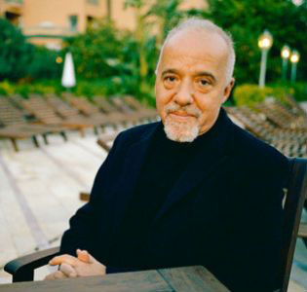
Ребёнок может научить взрослого трём вещам: радоваться без всякой причины, всегда находить себе занятие и настаивать на своём.
Надо прислушаться к голосу ребёнка, которым ты был когда-то и который ещё существует где-то внутри тебя. Ему дано постижение этих волшебных мгновений. Да, мы можем унять его плач, но заглушить его голос — нет.

Василий Сухомлинский
украинский педагог
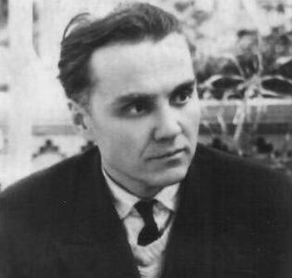
Ребёнок не может жить без смеха. Если вы не научили его смеяться, радостно удивляясь, сочувствуя, желая добра, если вы не сумели вызвать у него мудрую и добрую улыбку, он будет смеяться злобно, смех его будет насмешкой.
Если люди говорят плохое о твоих детях — это значит, они говорят плохое о тебе.
Оскар Уайльд
поэт, писатель
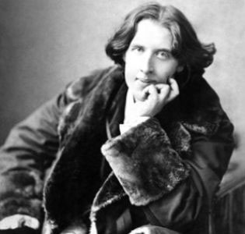
Дети начинают с любви к родителям. Взрослея, они начинают их судить. Иногда они их прощают.
Лучший способ сделать ребёнка хорошим – это сделать его счастливым.
Мэрилин Монро
голливудская актриса
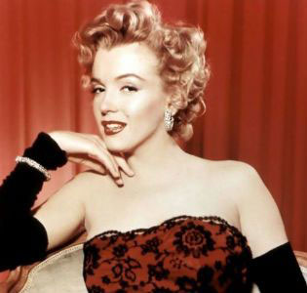
Детям, особенно девочкам, надо всегда говорить, что они красивые и что все их любят. Если у меня будет дочка, я всегда буду говорить ей, что она красивая, буду расчёсывать ей волосы и не буду оставлять её одну ни на минуту.
Януш Корчак
писатель и педагог
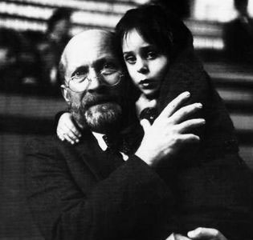
Вы говорите: «Дети меня утомляют». Вы правы. Вы поясняете: «Надо опускаться до их понятий. Опускаться, наклоняться, сгибаться, сжиматься». Ошибаетесь. Не от того мы устаем, а от того что надо подниматься до их чувств. Подниматься, становиться на цыпочки, тянуться. Чтобы не обидеть.
Взрослые не должны сердится на детей, потому что это не исправляет, а портит.
Детей нет, есть люди.
Эрик Бёрн
психолог
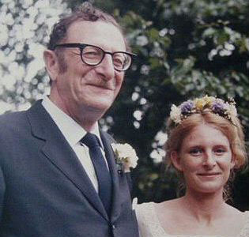
Если ребёнок считает родителей волшебниками, то отчасти потому, что они сами убедили его в этом.
Любой человек имеет черты маленького ребёнка. Родители считают ребёнка достигшим зрелости, когда он ведет себя так, как они ему велят, а не так как ему самому хочется.
Если ребёнка не гладят, у него высыхает спинной мозг.
Марк Твен
писатель
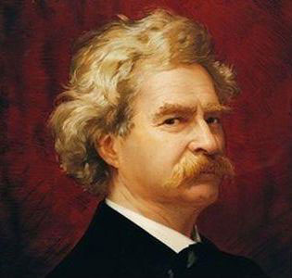
Достаточно одного ребёнка, чтобы заполнить весь дом и двор.
Бог хранит дураков и детей, говорит пословица. Это сущая правда. Я это знаю, потому что проверял на себе.

Анонимные, но прекрасные афоризмы
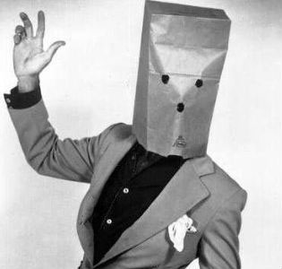
Для того чтобы поставить детей на ноги, надо снять их со своей шеи.
Чтобы дети выросли добрыми, в доме должна быть ещё какая-нибудь живность, кроме тараканов.
Дети внимательнее слушают тогда, когда говорят не с ними.
Слишком послушные сыновья никогда не достигают многого.
Первый ребёнок — последняя кукла.
В воспитании детей главное, чтобы они этого не замечали.

